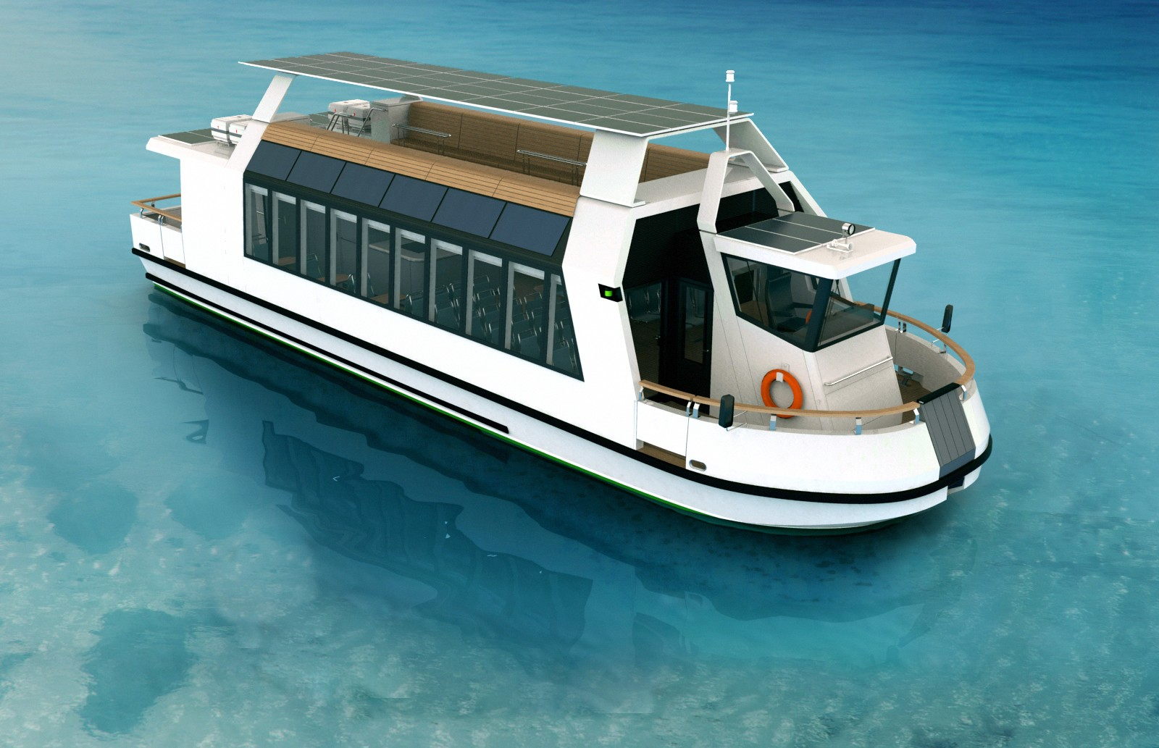
EKOLOGICZNA JEDNOSTKA PŁYWAJĄCA
NA WODY ŚRÓDLĄDOWE POLSKI
STA.H - 1
Projekt współfinansowany przez Wojewódzki Fundusz Ochrony Środowiska i Gospodarki Wodnej w Gdańsku
Wykonany i współfinansowany przez Wydział Oceanotechniki i Okrętownictwa Politechniki Gdańskiej
Zrealizowany przy współpracy Pracowni Architektury Okrętów Akademii Sztuk Pięknych w Gdańsku

Województwo pomorskie dysponuje dostępem do rzecznych dróg wodnych, zalewu Wiślanego, a przede wszystkim wód Zatoki gdańskiej. Gdańsk posiada ponad 100 km szlaków wodnych. Należą do nich między innymi Martwa Wisła, Wisła Śmiała, Motława i jej dopływy (Motława Stara i Nowa), oraz Opływ Motławy. Dzięki aktywizacji tych dróg wodnych, która właśnie się dokonuje, miasto może się stać jednym z ważniejszych punktów na międzynarodowej drodze wodnej E-70. Wizje taka widać w podejmowanych przez władze różnych szczebli działaniach realizowanych w postaci programów przy wsparciu funduszy UE – m.in. takim jak „Program ożywienia dróg wodnych w Gdańsku” realizowany w latach 2007-2013, projekt „Odbudowa nabrzeży Martwej Wisły i Motławy”, projekt: „Pętla Żuławska - rozwój turystyki wodnej", projekt „Miasteczko Żeglarskie Gdańsk - program ożywienia ekonomiczno - społecznego obszarów nadbrzeżnych Martwej Wisły i Wisły Śmiałej", projekt „Zagospodarowanie terenów nabrzeży Opływu Motławy" czy też inne projekty wpisujące się w szeroko zakrojoną politykę ożywienia dróg śródlądowych Polski, m.in. InWater, Rezerwat Ptasi Raj, Narodowe Centrum Żeglarstwa, Droga wodna Zalew Wiślany - Zatoka Gdańska. Jednakże inicjatorzy i realizatorzy WSZYSTKICH wymienionych inicjatyw skupili się wyłącznie na modernizacji lub budowie infrastruktury lądowej z niewielką ingerencja w poprawę infrastruktury wodnej, zapominając całkowicie o tym, że korzystanie z dróg wodnych wymaga również nowoczesnego taboru.
Obecnie na świecie obserwuje się rewolucyjne zmiany w dziedzinie ekonomicznych i ekologicznych źródeł zasilania pojazdów, w tym również jednostek pływających. Zmiany te podyktowane są znacznym wzrostem cen paliw płynnych i różnego rodzaju uregulowaniami prawnymi mającymi na celu redukcję emisji zanieczyszczeń. Kierunek dynamicznych zmian jakie się dokonują jest bardzo wyraźny. Możliwe, że już za kilkanaście lat zamiast wlewać do baku benzynę będziemy podłączać pojazdy do sieci elektrycznej w celu ładowania akumulatorów. W przemyśle okrętowym prekursorem i potentatem napędów hybrydowych jest australijska firma SolarSailor (http://www.solarsailor.com/). W różnych miastach na całym świecie eksploatowane są pierwsze prototypy jednostek z napędami solarnymi.

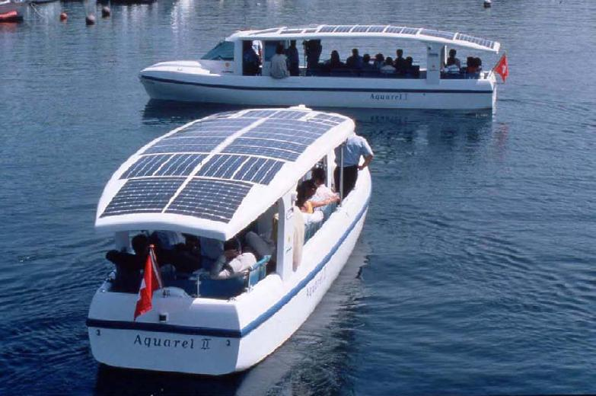
Przykład łodzi o napędzie solarnym eksploatowanych na Jeziorze Genewskim

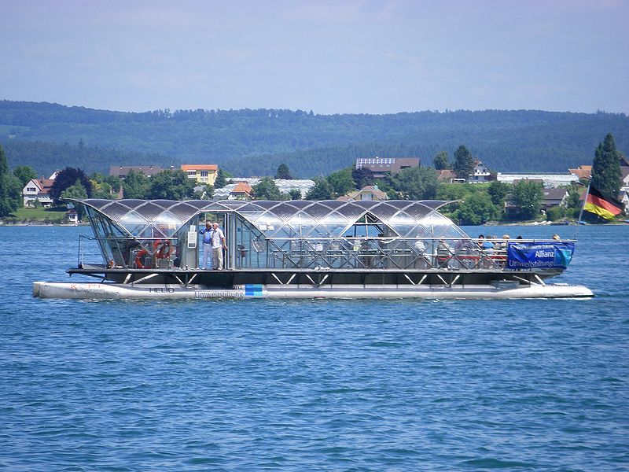
Jednostka o napędzie solarnym pływająca po jeziorze Constance, Niemcy

Celem podjętego zadania było wykonanie projektu jednostki pływającej zasilanej energią słoneczną przeznaczonej na wody śródlądowe Polski. Jednostka została zaprojektowana w wersji przeznaczonej do pełnienia funkcji „autobusu” wodnego na wody Gdańska i Żuław Wiślanych.
Naukowa część projektu obejmowała zaprojektowanie nowego kształtu kadłuba, specjalnie dobranego hybrydowego układu napędowego, a także systemów pozyskiwania, przetwarzania i magazynowania energii. Ekologiczny i ekonomiczny zespół napędowy będzie rozwiązaniem unikalnym i stanowić będzie alternatywę dla obecnie stosowanych na łodziach silników spalinowych.
Napęd stanowi specjalnie zaprojektowany pędnik wymagający możliwie małej ilości energii i zapewniający dużą manewrowość jednostki. Zastosowanie wysokosprawnego napędu elektrycznego zapewni niemal bezgłośną pracę, co jest kluczowym elementem zapewniającym komfort użytkowania jednostki w rejsach po wodach osłoniętych śródlądowych włączając obszary chronione, na których obowiązuje zakaz używania silników spalinowych. Projektowana jednostka spełniać będzie obowiązujące przepisy i zasady bezpieczeństwa.

Założenia do projektu postanawiały, aby statek był w stanie przyjąć na swój pokład około 54 osób (typowa liczba uczestników wycieczki autobusowej) – w tym osoby niepełnosprawne poruszające się na fotelach inwalidzkich. Wymiary i kształt jednostki miał być tak dobrane, aby móc pełnić funkcje wodnego „autobusu” wycieczkowo-turystycznego na wody Gdańska i Żuław Wiślanych – z opcją wyjścia na Zalew Wiślany, ale również na wody jeziora Augustowskiego i doliny Rospudy, a także Zalewu Solińskiego.
Z racji planowanego wykorzystywania jednostki dla rejsów po obszarach cennych przyrodniczo, a jednocześnie aby nie ograniczać jej zasięgu, zdecydowano zastosować niekonwencjonalny system napędowy – hybrydę spalinowo-elektryczną. Rozwiązanie takie daję się coraz częściej zauważyć w nowych ofertach samochodów osobowych, a nie było dotąd proponowane dla pasażerskiej jednostki wodnej. System taki pozwala na poruszanie się jednostki ze stosunkowo dużą prędkością przy pomocy napędu spalinowego wtedy, gdy potrzeba szybko przemieścić się na dłuższym dystansie, a poza taką koniecznością jednostka porusza się przy pomocy bezgłośnego i nie emisyjnego napędu elektrycznego zasilanego z akumulatorów, które mogą być ładowane przy pomocy ogniw słonecznych.

Przyjęto, że z uwagi na nowatorski charakter jednostki i brak sprawdzonych danych o jednostkach podobnych, na tym etapie studiom poddany zostanie zarówno wariant jednokadłubowy jak i w wersji katamaranu.
Ostatecznie projekt bryły i wnętrza opracowany został przy założeniach, że:
- możliwe będzie wariantowanie liczby paneli słonecznych (na burtach, na dachu nad pokładem górnym, na daszku sterówki),
- możliwe będzie poruszanie się bezkolizyjne niepełnosprawnych pasażerów na wózkach na pokładzie głównym wraz z wjazdem na pokład z lądu,
- możliwe będzie dobijanie jednostki dziobem do lądu z opcją zejścia na ląd przez dziobową furtę w nadburciu.
- możliwe będzie opcjonalne wyposażenie jednostki w układ klimatyzacji wnętrza,
- możliwe będzie wariantowanie układu i liczby paneli słonecznych na obrysie jednostki.

Równolegle z procesem projektowania części nadwodnej jednostki, prowadzono prace projektowe nad jej kadłubem. Wykonano dwuwariantowy projekt linii teoretycznych jednostki w wersji jedno-kadłubowej i trój-wariantowy projekt kadłuba w wersji katamaranu. Wszystkie warianty zamodelowano i przeliczono numerycznie przy użyciu nowoczesnych programów komputerowych hydrodynamiki płynów pod kątem własności statecznościowych i oporowych. W efekcie prac w tym etapie wytypowano najlepszy pod względem oporowym kształt kadłuba – zarówno dla wersji jednokadłubowej jak i katamaranu.
Ostateczna weryfikacja władności hydrodynamicznych zaprojektowanego kształtu kadłuba wykonana została w oparciu o badania doświadczalne przeprowadzone na modelach w skali 1:10. Stwierdzono dobrą zgodność wyników z badań z wynikami z analizy numerycznej, co oznacza że proces numerycznej optymalizacji kształtu był wiarygodny i wyłonił najlepsze rozwiązanie.

W efekcie tak postawionych założeń powstał projekt bryły jednostki spełniający postawione warunki - w wariancie jednokadłubowym i katamaranu. Widoki sylwetki jednostki pokazano poniżej.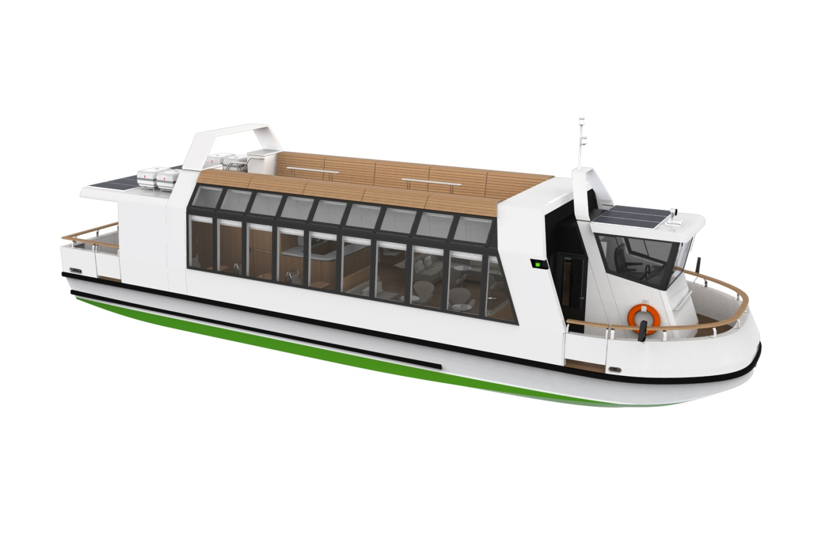
Projekt bryły jednostki w wersji jednokadłubowej
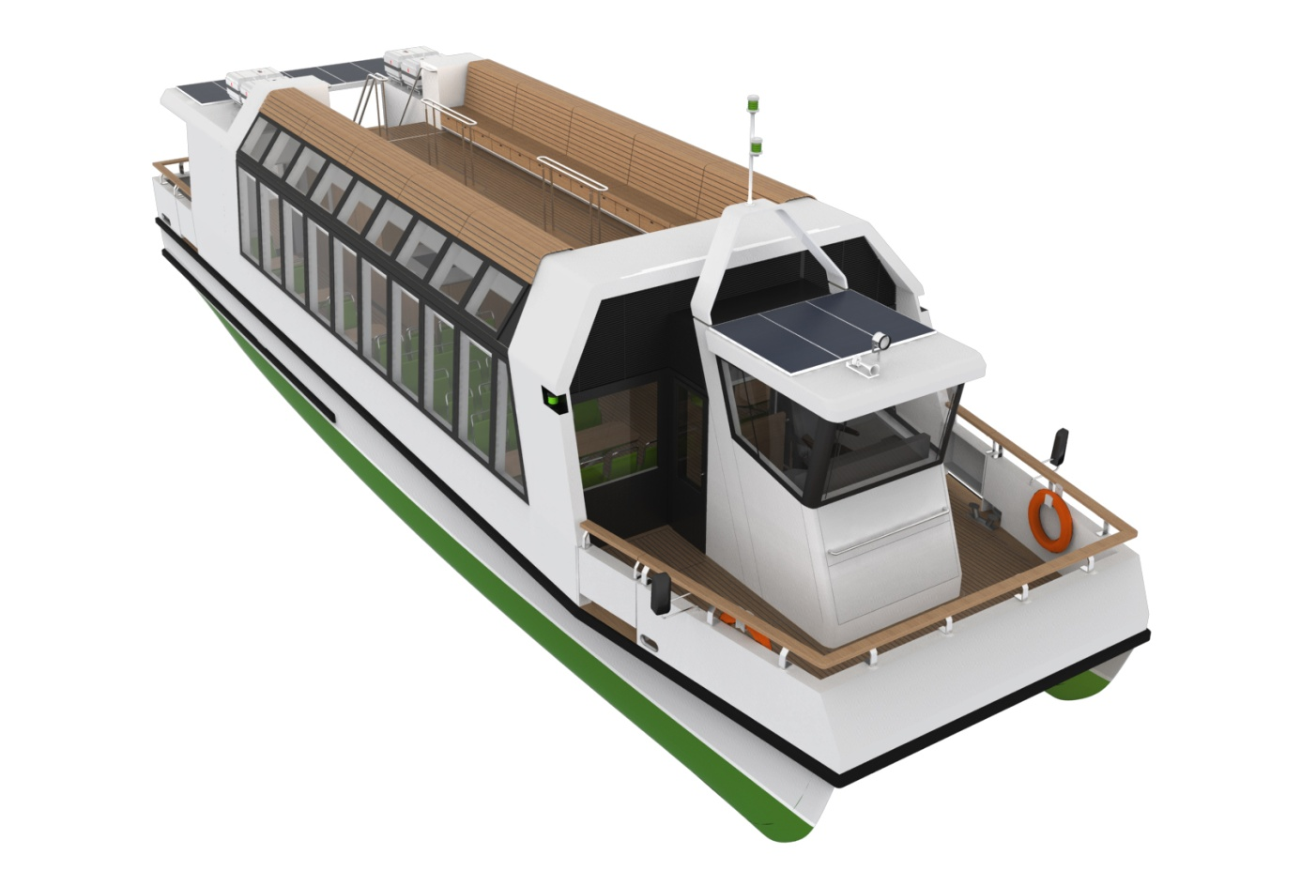
Projekt bryły jednostki w wersji dwukadłubowej
Jak widać tu, przyjęto koncepcję jednostki dwupokładowej o zamkniętej przestrzeni na pokładzie głównym, z wejściami od strony rufy przy burtach. Sterówka stanowi wydzieloną bryłę sylwetki jednostki i jest podniesiona o pół pokładu dla zapewnienia poprawnej widoczności prowadzącemu statek. Widoczność tę poprawiają dodatkowo lusterka boczne.
Przestrzeń pasażerska zamknięta jest dużymi, dwusegmentowymi oknami, których górny pas może być zastąpiony panelami fotowoltaicznymi – w zależności od przyjętej koncepcji układu napędowego. Pokład górny jest wyposażony w ławki dla 40 pasażerów. Może on być odkryty i pełnić rolę „Sun-decku” lub zadaszony – dach jest wówczas fundamentem dla kolejnych modułów paneli fotowoltaicznych. Wejście na pokład górny odbywa się schodami położonymi w osi symetrii jednostki, z pokładu głównego na rufie. Jednostka wyposażona jest w toaletę w części rufowej nadbudówki. Na pokładzie dolnym umieszczony jest bar i przewiduje się możliwość podawania posiłków przygotowanych poza statkiem (katering).

Po przyjęciu ostatecznej wersji projektu bryły jednostki prowadzono prace nad układem i aranżacją wnętrza. W efekcie prac wykonano projekt układu wnętrza zarówno w wersji „standard” jak i w wersji „Lux”
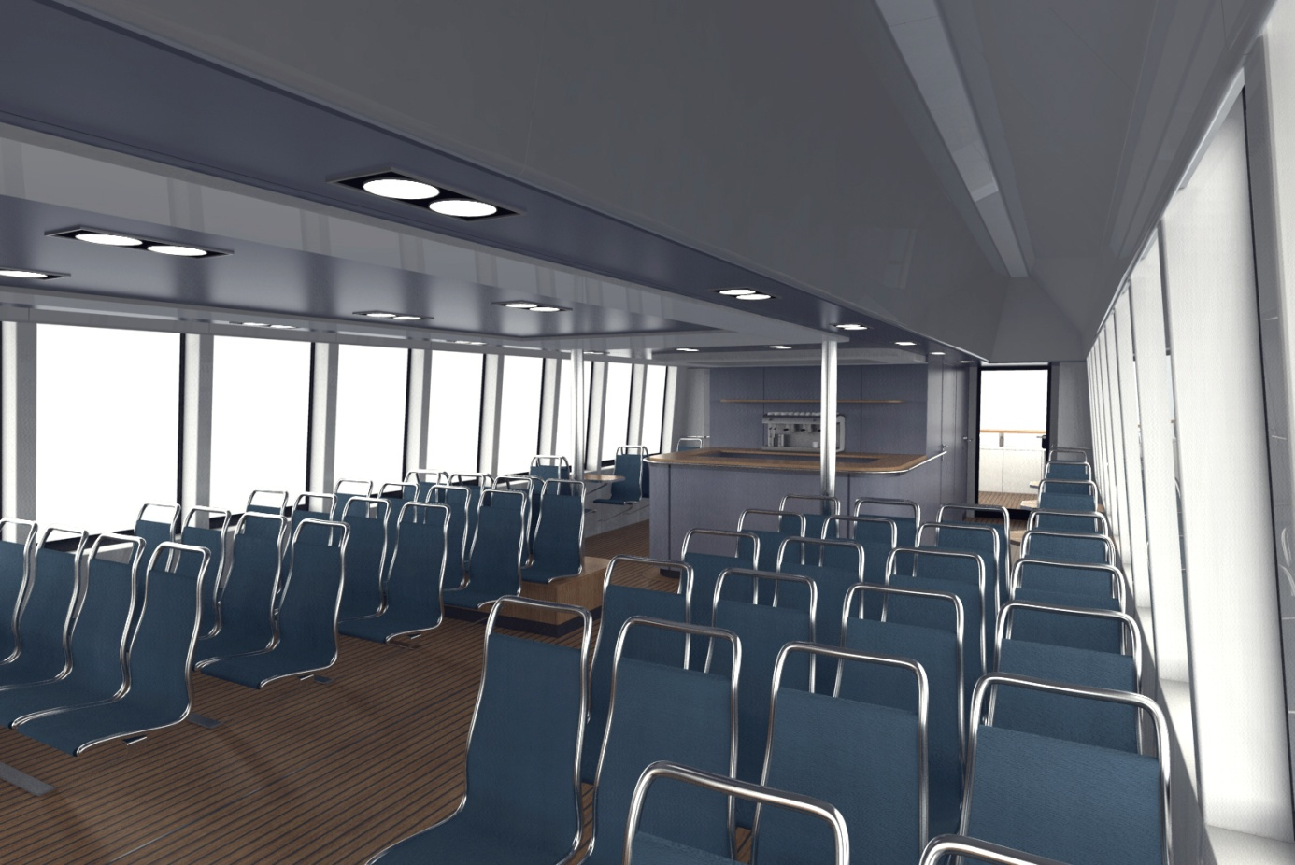
Fragment aranżacji wnętrza – wersja standard

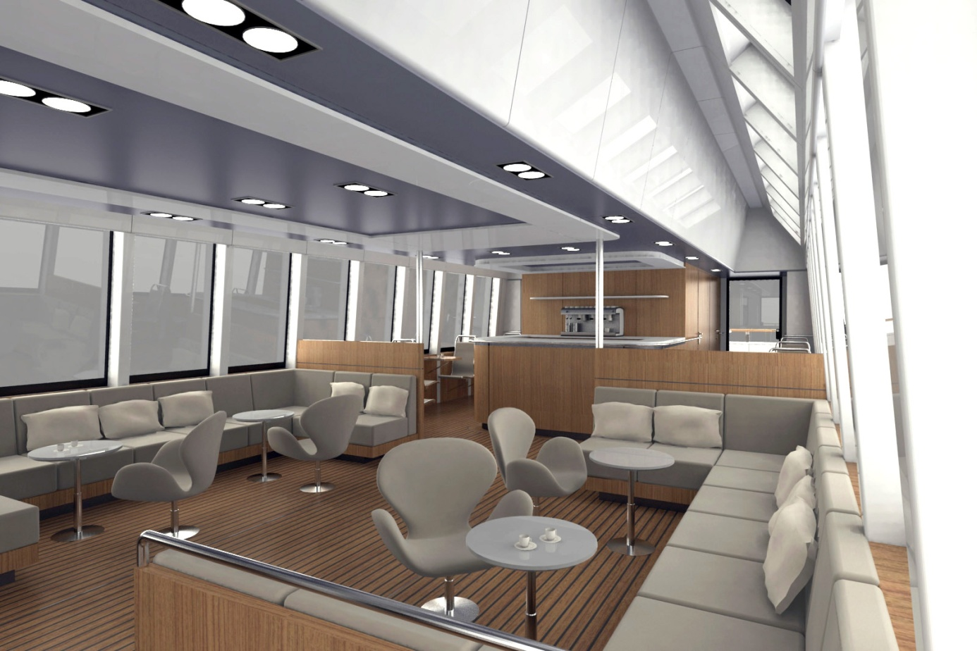
Fragment aranżacji wnętrza – wersja komfort
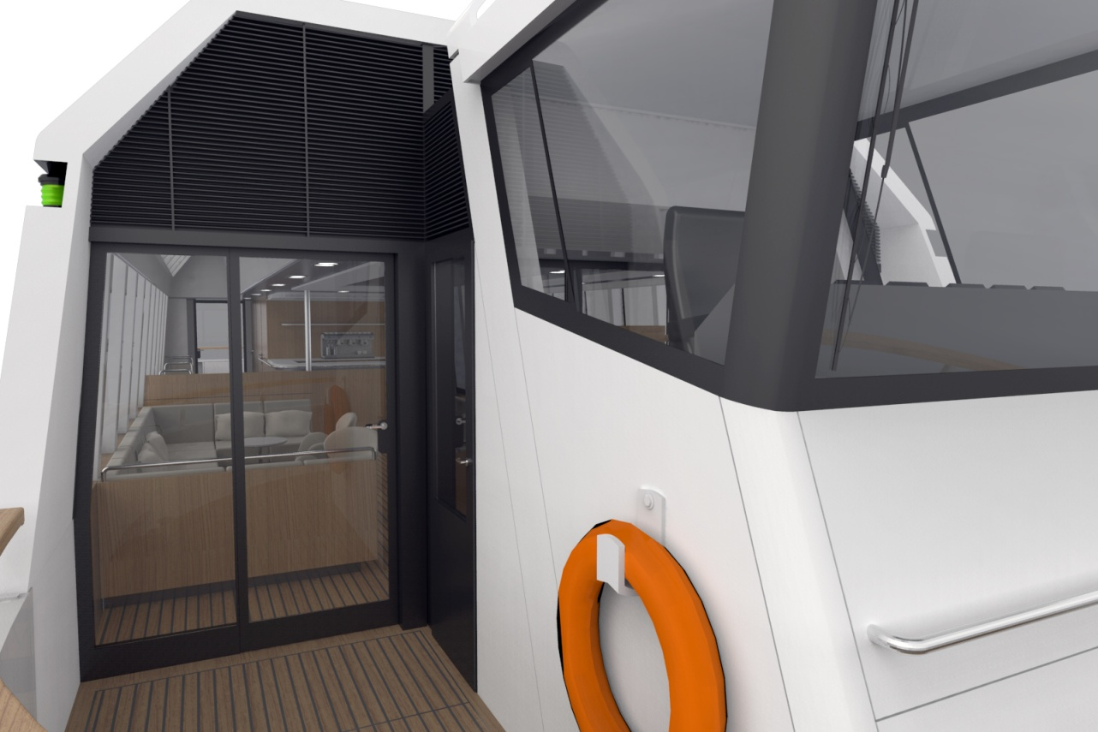
Widok do wnętrza z pokładu dziobowego – wersja komfort
Jednostka przygotowana jest na przyjęcie i zapewnienie wszelkich wygód osobom niepełnosprawnym na wózkach inwalidzkich – w tym samodzielnym przemieszczaniem na poziomie pokładu głównego, dostępem do toalety i wydzielonymi strefami do parkowania i blokowania wózków.

